摘要（中文）
本次毕业设计题目为“毕业设计论文选题网站”，整个网站包括管理员控制子系统、题目录入及维护子系统、学生选题管理子系统等组成，并能实现信息发布、搭建一个宽松自由的交流BBS。该网站前台使用bootstrap技术，后台使用springboot技术，数据库采用mysql。同时使用git和maven来管理代码和依赖。开发环境使用的是intellij idea。该系统使用成熟且流行的架构，易于维护，安全可靠。通过使用该系统不仅可以提高毕业设计工作的管理效率，而且方便广大的师生用户参与和交流。更多的功能会在以后的版本中加入进去。

关键词：论文，web，bbs
Abstract
The title of this graduation project is “the website of selecting graduation project”. The whole website includes administrator control subsystem, subject entry and maintenance subsystem, student selection management subsystem and so on. And it can achieve information release and build a BBS system which can communicate freely and easily. This website uses bootstrap as its font-end technology, springboot as background., mysql as database. At the same time, it uses maven and git as code and dependency management tool. The development environment uses Intellij IDEA. Because of using a mature and popular architecture, its very easy to maintain, and safe and reliable. It can not only improve the management efficiency of graduation design work, but also give a hand to the majority of teachers and students to participate in and exchange by using this system. What’s more, it will be advanced next time.

Key words：project，web，bbs
序言
随着计算机信息产业及网络化资源管理的快速发展，将功课院校毕业设计选题工作转移到计算机网络上进行的软、硬件平台已基本成熟。实现网上毕业设计选题管理，不仅要结合各专业同学的实际需求，实现学生和教师之间关于毕业设计选题的沟通交流、班级留言、选题查询、系统后台管理等功能，而且要能够对上传的信息资源的访问情况进行及时的跟踪、分析、反馈，为毕业设计的进一步推进提供依据。因此需要设计一套完整的系统来帮助提高毕业设计工作的效率和质量。
本系统包括管理员控制子系统、题目录入及维护子系统、学生选题管理子系统等组成，实现了基本信息录入、修改、查询等功能，并能实现信息发布、搭建一个宽松自由的交流BBS。同时该系统用户分为学生，教师，管理员三个角色，通过拦截器为这些角色赋予不同的权限，从而达到安全控制的效果。系统使用成熟的ssm架构，即SpringMvc，SpringBoot，mybatis。数据库采用MySQL，版本建议使用5.6及以上。代码和依赖的管理使用maven和git工具。该系统所有代码及文档都已推送到github上。访问github网站的网址为https://github.com/kuailedexiaowu/choosepaper。
最后由于时间和个人能力有限，该系统必然会存在一些不足之处，欢迎大家提出宝贵的意见和建议。
系统分析
1.系统流程图
开始
登陆
合法
教师主页面
学生主页面
管理员主页面

信息概览

我的帖子

用户信息

选择论文

发布论文

信息交流

学生用户

教师用户
数据库
No
YES
YES
YES

2.数据流图

用户
数据库
登陆
密码、账号
学生用户
教师用户
管理员用户
论文操作
信息操作
帖子操作
用户操作
增加
修改
删除
详情
重置
表单
记录
数据库
填写
填写
选择
选择
选择
展示数据
展示数据
展示数据
点击
点击
3.数据字典
Paper
英文 | 中文 | 类型 | 是否必须 | 备注
id | 主键 | Varchar（40） | 是 | 主键
name | 名称 | Varchar（30） | 是 | 论文题目
description | 描述 | Varchar（200） | 是 | 描述
require | 要求 | Varchar（200） | 是 | 要求
teacher_id | 指导老师 | Varchar（40） | 是 | 指导老师id
student_id | 选题学生 | Varchar（40） | 否 | 学生id
create_time | 创建时间 | Date_time | 是 | 论文发布时间

Teacher
英文 | 中文 | 类型 | 是否必须 | 备注
id | 主键 | Varchar(50) | 是 | 主键
name | 名称 | Varchar（15） | 是 | 教师名称
gender | 性别 | Tinyint（1） | 是 | 0为女，1为男
tel | 电话 | Varchar（15） | 是 | 联系方式
rank | 职称 | Tinyint（2） | 是 | 见说明
说明：
Rank：1为讲师，2为副教授，3为教授

Student
英文 | 中文 | 类型 | 是否必须 | 备注
id | 主键 | Varchar(40) | 是 | 主键
name | 名称 | Varchar（15） | 是 | 学生名称
gender | 性别 | Tinyint（1） | 是 | 0为女，1为男
tel | 电话 | Varchar（15） | 是 | 联系方式
major | 专业 | Varchar（15） | 是 | 学生专业

Admin
英文 | 中文 | 类型 | 是否必须 | 备注
id | 主键 | Varchar(40) | 是 | 主键
name | 名称 | Varchar（15） | 是 | 学生名称
gender | 性别 | Tinyint（1） | 是 | 0为女，1为男
tel | 电话 | Varchar（15） | 是 | 联系方式
email | 邮箱 | Varchar（20） | 是 | 邮箱

topic
英文 | 中文 | 类型 | 是否必须 | 备注
id | 主键 | Varchar(40) | 是 | 主键
title | 标题 | Varchar(30) | 是 | 帖子标题
context | 内容 | Varchar(600) | 是 | 帖子内容
create_time | 创建时间 | Date_time | 是 | 创建时间
owner_id | 帖主id | Varchar(40) | 是 | 帖主id

Comment
英文 | 中文 | 类型 | 是否必须 | 备注
id | 主键 | Varchar(40) | 是 | 主键
context | 内容 | Varchar(200) | 是 | 评论内容
create_time | 评论时间 | Date_time | 是 | 评论时间
speak_name | 用户名 | Varchar(40) | 是 | 评论人
topic_id | 帖子id | Varchar(40) | 是 | 所属帖子

Replay
英文 | 中文 | 类型 | 是否必须 | 备注
id | 主键 | Varchar(40) | 是 | 主键
context | 内容 | Varchar(200) | 是 | 回复内容
create_time | 评论时间 | Date_time | 是 | 回复时间
speak_name | 用户名 | Varchar(40) | 是 | 回复人
comment_id | 评论id | Varchar(40) | 是 | 评论id

系统总体设计
1.总体软件结构图

Web页面
学生用户
教师用户
管理员用户

信息概览

我的帖子

用户信息

选择论文

发布论文

信息交流

学生用户

教师用户
Web Service
数据库

2.总体数据结构

Paper
编号
名称
描述
要求
创建时间
教师信息
学生信息

Teacher
编号
姓名
性别
职称
联系电话

Student
编号
姓名
性别
专业
联系电话

编号
创建时间
内容
标题

Topic
作者信息

Commont
编号
创建时间
内容
评论人信息
所属帖子

Replay
创建时间
回复者
编号
内容
所属评论

详细设计
1.paper

@Data
@Table(name = "paper")
public class Paper {
@Id
private String id= UUID.randomUUID().toString();
private String name;
private String description;
@Column(name = "teacher_id")
private String teacherId;
@Column(name = "student_id")
private String studentId;
private String demand;
private Timestamp createTime=new Timestamp(System.currentTimeMillis());
}

2.BaseInfo
@Data
public class BaseInfo {
@Id
private String id;
private String name;
private int gender;
private String tel;
}

3.Student
@Data
public class Student extends BaseInfo {
private String major;
}

4.Teacher
@Data
public class Teacher extends BaseInfo{
private int rank;
}
5.topic
@Data
@Table(name = "topic")
public class Topic {
@Id
private String id = UUID.randomUUID().toString();
private String title;
private String context;
private String ownerId;
private Timestamp createTime=new Timestamp(System.currentTimeMillis());
}

6.Comment
@Data
@Table(name = "comment")
public class Comment {
@Id
private String id = UUID.randomUUID().toString();
private String context;
private String speakName;
private String topicId;
private Timestamp createTime=new Timestamp(System.currentTimeMillis());
}

7.Replay
@Data
@Table(name = "replay")
public class Replay {
@Id
private String id = UUID.randomUUID().toString();
private String context;
private String speakName;
private String commentId;
private Timestamp createTime=new Timestamp(System.currentTimeMillis());
}

8.User
@Data
@Table(name = "user")
public class User {
@Id
@Column(name = "username")
private String userName;
@Column(name = "password")
private String password;
}

9.数据源配置
@Configuration
@EnableConfigurationProperties({DruidProperties.class})
public class DataSourceConfiguration {
@Bean(name = "dataSource", initMethod = "init", destroyMethod = "close")
@Autowired
public DataSource dataSource(DruidProperties druidProperties)throws Exception{
return DruidDataSourceFactory.createDataSource(druidProperties.toProperties());
}
}

10.UserUtil
public class UserUtils {
private UserUtils(){

}
public static HttpSession getSession(){
return ((ServletRequestAttributes) RequestContextHolder.getRequestAttributes()).getRequest().getSession();
}
public static String getUserId(){
HttpSession httpSession=getSession();
return httpSession.getAttribute("userId").toString();
}
}

11.分页
@Data
public class PageInfo<T> {
/*当前页*/
private int currentPage;
/*每页记录数*/
private int pageSize;
/*当前页记录数*/
private int size;
/*总记录数*/
private long total;
/*总页数*/
private int pageCount;
private List<T> list;
public PageInfo(List<T> list) {
this.list=list;
}
@Override
public String toString() {
StringBuilder sb = new StringBuilder("PageInfo{");
sb.append("currentPage=").append(this.currentPage);
sb.append(", pageSize=").append(this.pageSize);
sb.append(", size=").append(this.size);
sb.append(", total=").append(this.total);
sb.append(", pageCount=").append(this.pageCount);
sb.append(", list=").append(this.list);
sb.append('}');
return sb.toString();
}
}

12.拦截器配置
@Configuration
public class WebAppConfig extends WebMvcConfigurerAdapter {
@Bean
public AdminInterceptor adminInterceptor(){return new AdminInterceptor();}

@Bean
public StudentInterceptor studentInterceptor(){return new StudentInterceptor();}

@Bean
public TeacherInterceptor teacherInterceptor(){return new TeacherInterceptor();}

@Bean
public TopicAndPaperInterceptor topicAndPaperInterceptor(){return new TopicAndPaperInterceptor();}

public void addInterceptors(InterceptorRegistry registry) {

registry.addInterceptor(adminInterceptor())
.addPathPatterns("/admin/**");
registry.addInterceptor(studentInterceptor())
.addPathPatterns("/student/**");
registry.addInterceptor(teacherInterceptor())
.addPathPatterns("/teacher/**");
registry.addInterceptor(topicAndPaperInterceptor())
.addPathPatterns("/topic/**")
.addPathPatterns("/paper/**");
}
}

系统测试
1.测试方案
白盒测试：是通过程序的源代码进行测试而不使用用户界面。这种类型的测试需要从代码句法发现内部代码在算法，溢出，路径，条件等等中的缺点或者错误，进而加以修正。
黑盒测试：又被称为功能测试、数据驱动测试或基于规格说明的测试，是通过使用整个软件或某种软件功能来严格地测试, 而并没有通过检查程序的源代码或者很清楚地了解该软件的源代码程序具体是怎样设计的。测试人员通过输入他们的数据然后看输出的结果从而了解软件怎样工作。

2.测试用例

User：
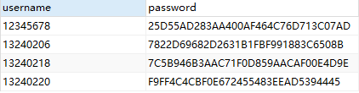

Student：
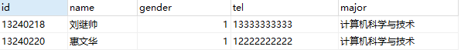

Paper：

Topic：

Teacher：

3.测试结果

论文测试结果：
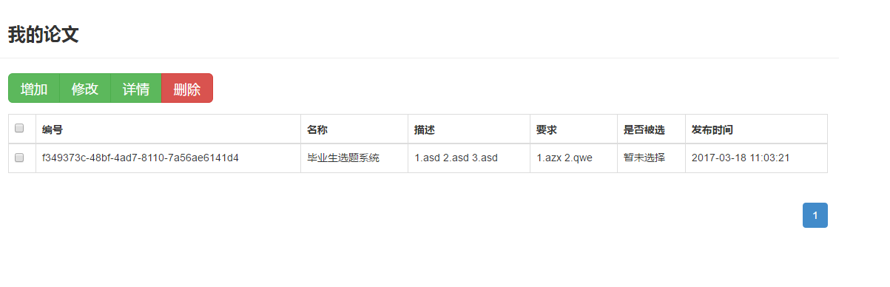

用户信息测试结果：
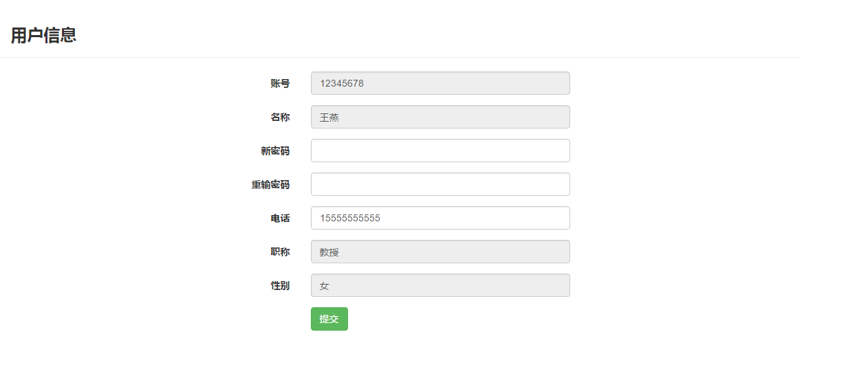

信息交流测试结果：
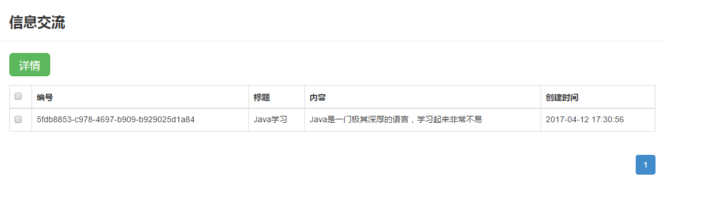

学生用户测试结果：
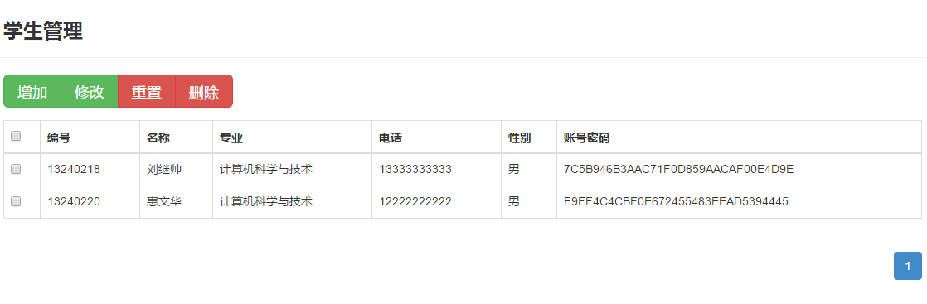

教师用户测试结果：
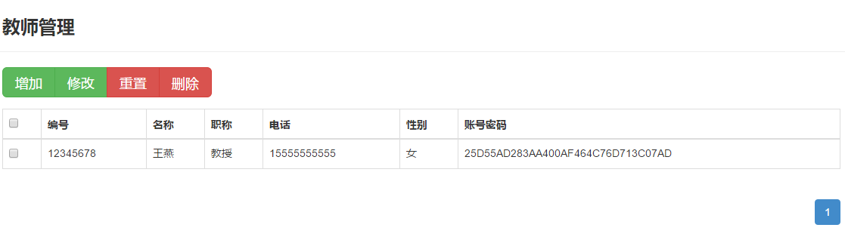

4.可靠性分析
通过后台编写单元测试和实际web页面进行测试，并分别通过学生用户（13240218,13240220），教师用户（12345678），管理员用户（13240206）对系统进行测试。测试内容包括，教师用户发布论文，更新论文，发布帖子，更改用户信息；学生用户选择论文，发布帖子；管理员用户增加用户，删除用户，删除帖子等。综合黑盒测试，白盒测试方法，得出结论为：该系统运行稳定，未出现明显异常。

软件使用说明书
1.首页
本机运行的地址为：http://localhost:8080/choosepaper/index.html，输入用户账号密码进行登录，合法则进入主页面，否则提示用户账号或密码不正确。
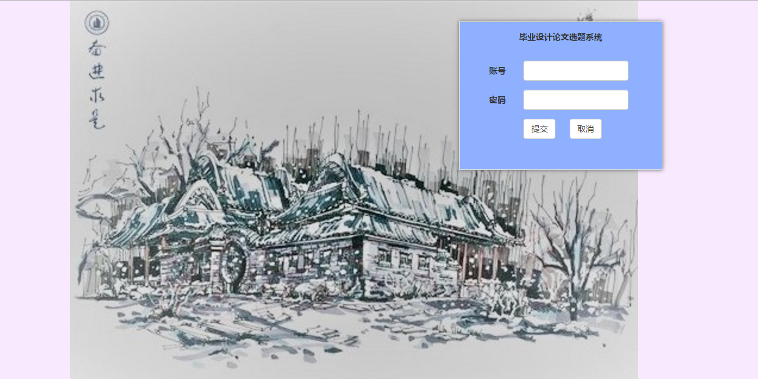
2.主页面
以教师页面为例，左侧为功能菜单，单击选择相应功能。
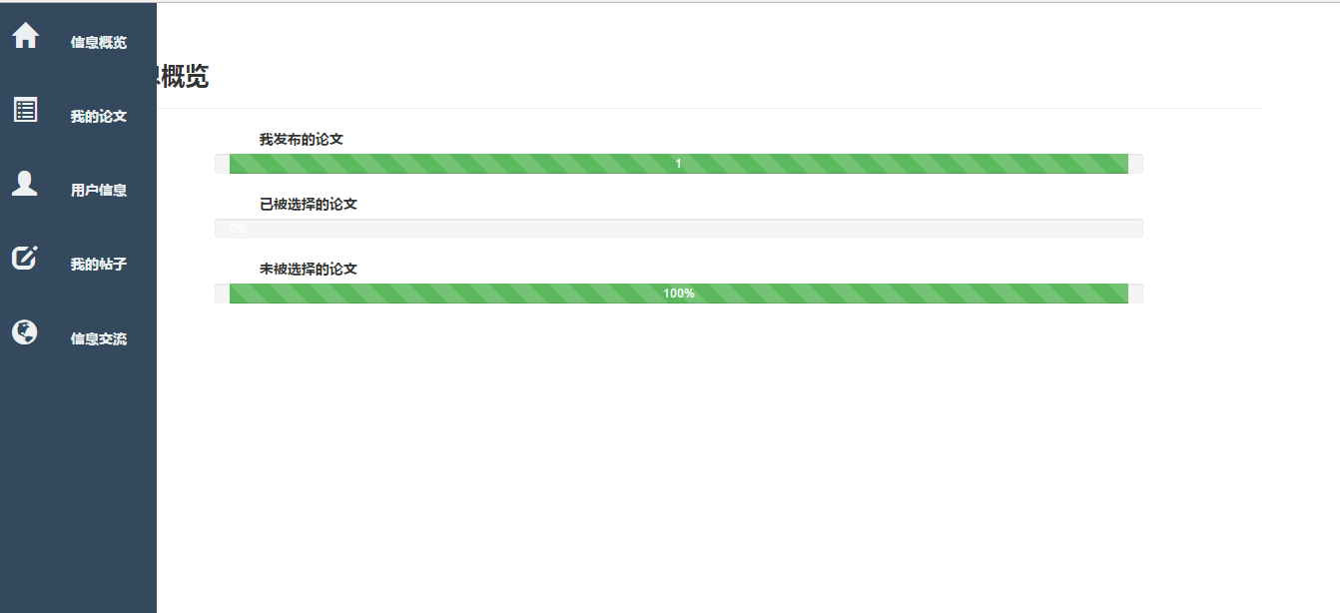

3.数据展示
点击菜单后，即可进入相应的数据展示界面，页面上方有操作按钮，点击按钮即可进行相应操作。
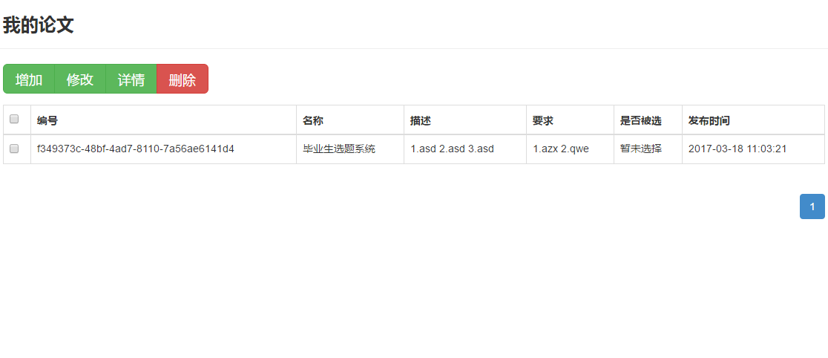

4.表单示例
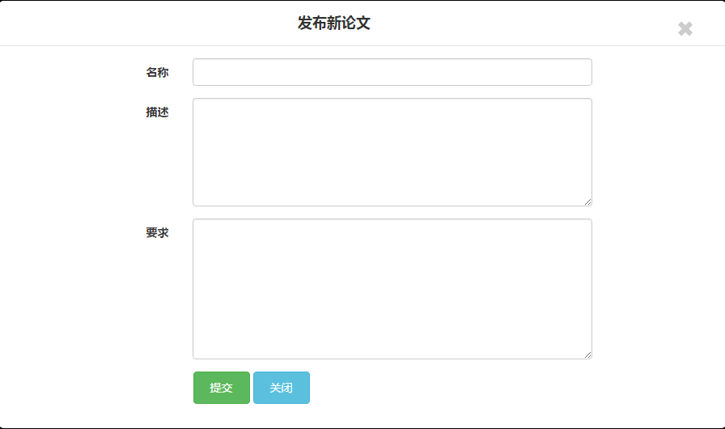

设计总结
本次毕业设计题目是“毕业论文设计选题网站”，在当前互联网技术飞速发展的带动下，web应用已经非常普遍了。将功课院校毕业设计选题工作转移到计算机网络上进行的软、硬件平台也非常成熟了。本次的毕业设计正是在这一需求下产生的。
该系统主要包括了管理员控制子系统，教师发布论文系统，学生选题系统，师生信息交流系统等。系统前端使用bootstrap技术，后台技术使用springboot，数据库使用mysql，持久层框架使用mybatis。同时使用maven和git管理代码和依赖。系统后台使用拦截器将用户权限分为学生，教师，管理员。每次前台页面对后台的访问请求都要经过拦截器检查，只有满足拦截器检查的请求才能通过。没有登录的用户会被自动导向登录页面。
在设计系统的过程中也遇上了一些比较麻烦的问题。其实令我印象深刻的是bbs的评论系统。因为从来没有做过这个东西，完全不知道该怎么设计数据结构。后来参考了qq的评论系统。我对每一个评论使用comment对象来保存，每一个帖子拥有多个comment，针对每个comment的回复，都用一个replay对象保存。这样一个帖子对象中就需要一个列表来保存所有的评论，而每一个评论又包含一个列表来保存所有的回复。数据结构有了，前台展示又成了问题。因为我并不擅长做页面设计，所以只能一点一点拼凑html元素，再用js加以辅助，最终完成了评论系统。
总之，这次的毕业设计我已经尽了最大的努力，所有的功能都做了实现，运行也都比较稳定。当然，也会有一些不足之处，我会在以后的版本中加以改进。
参考论文
1. 王珊, 萨师煊. 数据库系统概论（第四版）[M]. 高等教育出版社, 2006.5
2. 袁方(译). 现代数据库管理（第7版）[M]. 电子工业出版社, 2006.1
3. 张瑜等(译). 数据库系统设计实现与管理(第6版)[M]. 清华大学出版社, 2005.9
4. 杨冬青(译). 数据库系统概念[M]. 机械工业出版社, 2003.3
5. 周立柱(译). 数据库管理系统[M]. 清华大学出版社, 2002.12
6. 王珊. 数据仓库技术与联机分析处理[M]. 科学出版社, 1999.6
7. 毛国君. 数据挖掘原理与算法[M]. 清华大学出版社, 2005.7
8. SQL Server 2000完全参考手册[M]. 电子工业出版社, 2005
9. PowerBuilder 9数据库项目案例导航[M]. 清华大学出版社, 2005
10. 向海华. 数据库技术发展综述[J]. 现代情报, 2003.10
11. 李英明等. 基于B/S的计算机教学管理系统的设计与实现[J]. 信息技术, 2005.9
12. 廖明怡, 刘宏. 数据仓库及其应用[J]. 渤海大学学报, 2005.6
13. T.Umeda and S.Hagiwara.web-based database for EPR centers in semiconductors[J].
BPhysica B:Condensed Matter,3(7),249-252,2006.3
14. Terry Quatrani.Visual Modeling With Rational Rose and UML.Addison-Wesley Longman,2006:5.10.
致谢
在本次的毕业设计的过程中遇到了不少的问题，在解决问题的过程中获得了指导老师和同学们的大力帮助，没有你们的帮助不会这么快的解决问题。在此向给予指导和帮助的王老师和同学们表示深深的感谢。

